РАЗГОВОР С УЧАЩИМИСЯ «СВЕТ ЗНАНИЙ, СВЕТ УМА И ТЕПЛОТЫ»

*Звучит песня «Озёра доброты».*

Учитель: Здравствуйте, дорогие ребята! Садитесь, пожалуйста. Я думаю, вы уже догадались, о ком и о чём мы будем с вами сегодня беседовать. Поделитесь, пожалуйста, своими предположениями. **Ответы: мы будем беседовать об учителях, о школе, об учёбе.** Замечательно, хорошее начало. Большинство детей могут сказать, что у них три основные колыбели, через которые они прошли, чтобы стать настоящими людьми и мастерами своего дела. Кто же может рассказать об этих трёх колыбелях? Что я имею в виду? С кого начинается наш жизненный путь, где мы продолжаем развиваться в раннем детстве, где, когда становимся постарше?

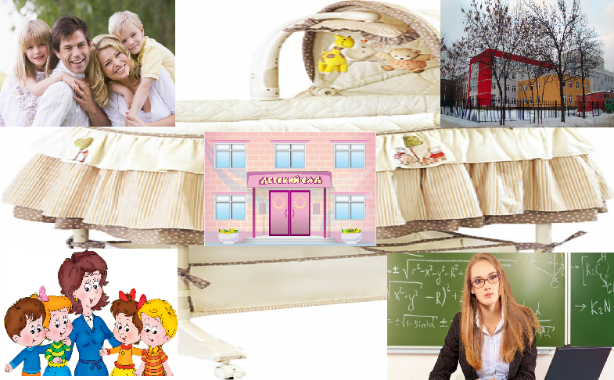**Ответы: когда мы рождаемся, первое развитие нам дают родители (учат говорить, ходить, сберегают наше здоровье). 2 колыбелью для большинства детей является детский сад, где воспитатели прививают первые знания о правилах поведения, учат отличать добро от зла, дают простейшие знания о предметах и явлениях. 3 колыбелью является школа, которая много лет формирует наши знания, умения, навыки, а, когда мы выходим из её стен, мы уже представляем, на что способны и какой профессии себя посвятить.**

Умницы! Школа – это самое настоящее поле чудес, поскольку в ней вы получаете знания, становитесь свидетелями различных опытов и превращений. А ещё я бы сравнил учёбу в школе с уровнями какой-нибудь игры. Как вы думаете, почему такое сравнение возможно? **Ответ: потому что в игре каждый уровень отличается от предыдущего, появляются новые задания, препятствия. Так и в школе. С каждым годом увеличивается количество изучаемых дисциплин, учиться становится всё сложнее.** Верно подмечено: учиться с каждым годом становится сложнее, но это не повод унывать. Просто нужно помнить. А что нужно помнить, вы мне сами скажете, ответив на следующий вопрос. Почему нельзя быть успешным в 8 классе, если не был успешен в 7-м? **Ответ: это понятно, потому что знания, которые мы получаем по предметам, взаимосвязаны. Упустив какую-либо информацию в одном классе, в следующем будешь испытывать затруднения, станешь отстающим учеником.** Вы совершенно правы. Однако, как я уже говорил, испытывая трудности, не стоит замыкаться в себе. Ведь в школе у вас есть истинные друзья – ваши учителя. Какими бы строгими порой они не казались, они всегда преследуют одну великую добрую цель. Какую же? **Ответы: мне кажется, они хотят вырастить нас патриотами своей страны; хотят, чтобы мы смогли построить великое будущее России; хотят, чтобы мы выбрали правильный путь по жизни и были счастливы.** И здесь вы тоже правы! Несмотря на разногласия, на тайные обиды, иногда низкие оценки, которые заслуженно появляются у некоторых учеников в дневниках, самой главной задачей остаётся выпустить вас в большой мир, где вы уже пойдёте сами, порою спотыкаясь, ошибаясь, но в нужный момент вспоминая те основы, которые в вас заложили уже в школьные годы. Я считаю, что придёт жизнь, когда жизнь поставит главную оценку каждому. Как вы можете пояснить данное суждение? **Ответы: судьба, которая сложится у нас, когда мы станем взрослыми, покажет, на что мы сгодились. Кто как будет жить: кто-то будет успешен и в семье, и в материальном плане, кого-то ждёт одиночество, кому-то тяжело будет добыть деньги на пропитание.** Да, и хотелось бы, чтобы вы получили в ту пору только высокие отметки, друзья!

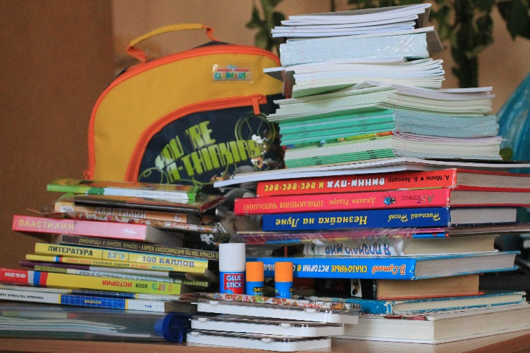 Школа – это настоящая научная палитра, где каждый может найти себя. Поделитесь, пожалуйста, своими впечатлениями от школьных предметов. Какой предмет вам ближе и почему? **Ответы могут быть самые разные.** Как здорово, сколько разных мнений я сейчас услышал, просто дух захватывает! Ребята, думаю, вы со мной согласитесь, что помимо школы у многих из вас есть ещё любимые места, которые вам помогают развиваться. Вы догадались, о чём я говорю? **Ответы: да.** О чём же?

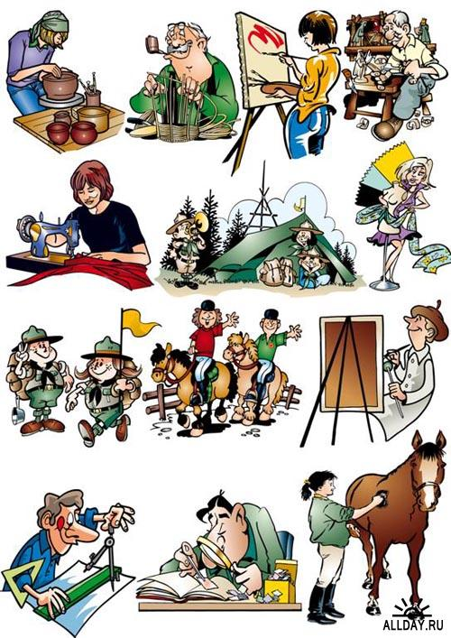Ответы: скорее всего, о секциях, кружках, домах детского творчества. Да, вы правильно думаете. Почему человеку важно иметь своё хобби, особые интересы? **Ответы: возможно, это помогает расслабиться после тяжёлого трудового дня, это помогает восполнить то, чего не хватает на основных занятиях, в секциях и кружках больше практической деятельности, некоторые увлечения часто перерастают в будущую профессию человека.** Невероятно, как вы приятно умеете удивлять! Известны ли вам примеры, когда занятия в музыкальных школах, художественных студиях или ещё где-нибудь становились судьбой человека и его профессией? **Ответы могут быть самые разные.**

Что ж, школьная пора – это целый фонтан событий. И всё-таки хочется вернуться к главным людям, которые делают возможной нашу жизнь как личности. Это учителя. Почему их часто называют вторыми родителями? **Ответы: потому что они воспитывают нас, дают знания, проводят с нами много времени, переживают за нас. Иногда даже рассказываешь в первую очередь что-то им, о чём не решился сказать близким или друзьям, потому что они всегда сохранят секрет, тайну.** Спорить с вами невозможно. В России ещё и в прошлые века многие писатели посвящали эпизоды и целые произведения учителям. Вы помните какое-нибудь из таких произведений? **Ответы.** Позвольте мне вам напомнить рассказ Валентина Григорьевича Распутина «Уроки французского». Посвятил он его Анастасии Прокопьевне Копыловой, матери его друга, известного драматурга Александра Вампилова. Она всю жизнь отдала школе. И не случайно рассказ начнётся с размышлений: «Странно: почему мы так же, как и перед родителями, всякий раз чувствуем свою вину перед учителями? И не за то вовсе, что было в школе, — нет, а за то, что сталось с нами после». Что хотел сказать Распутин нам, школьникам современности? **Ответы: мы не должны подводить учителей, да и вообще тех, кто в нас верит, потому что в нас вложена душа, надежда, которую нужно оправдать».** *Вывод учителя*: ребята, спасибо за работу! Помните, что труд учителя и ваш труд ведут нас к великим открытиям. А где великие люди, там и великая, сильная страна.